TUGAS PRESS RELEASE
PRAKTIKUM KOMUNIKASI KESEHATAN

NAMA : VIVI IKROMATUN NISA’
NIM : 2311029063
KELAS : D

SEMINAR KESEHATAN MENTAL
“CEGAH DEPRESI, DAMAI DENGAN DIRI SENDIRI”

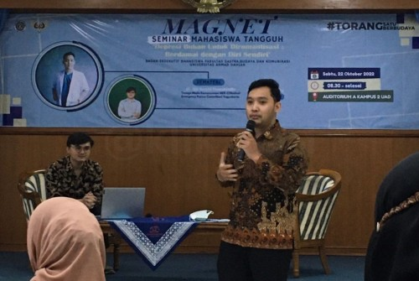

Pada Sabtu 22 Oktober 2022, Badan Eksekutif Mahasiswa (BEM) Fakultas Sastra, Budaya dan Komunikasi (FSBK) Universitas Ahmad Dahlan menyelenggarkan Seminar Kesehatan Mental yang mengungsung tema “Cegah Depresi, Damai Dengan Diri sendiri”
Diselenggarakan di Auditorium A kampus II UAD yang berada di jalan Pramuka, Giwangan Umbulharjo, Yogyakarta. Seminar ini diikuti oleh lebih dari 200 orang, baik dari para mahasiswa, dosen ataupun khalayak umum yang ikut datang memeriahkan.
Mengundang dokter yang ahli dalam bidangnya, dr. Alif Rasyid Humanindio selaku pemateri pada seminar. Beliau merupakan tenaga medis kemanusiaan Medical Emergency Rescue Committee (MER-C) Kota Yogyakarta. Dipandu moderator yang merupakan mahasiswa FSBK UAD, acara terselenggara dengan sangat aktif, santai dan tersedia sesi tanya jawab.
Akhir-akhir ini depresi, stress, minum obatan terlarang bahkan bunuh diri sedang ramai-ramainya di Indonesia. Terutama para remaja ataupun mahasiswa yang sering kali depresi atau stress. Untuk menanggulangi hal tersebut, tim BEM UAD menyelenggarakan seminar ini yang diharapkan bisa mengubah pola pikir remaja dan mahasiswa tersebut.

Seminar ini bertujuan untuk menciptakan sebuah platform penting dimana peserta, termasuk mahasiswa dan pemangku kepentingan dari berbagai latar belakang, dapat mendalam pengetahuan mereka tentang pentingnya kesehatan mental.

“Salah satu tujuan dari seminar ini adalah untuk memberikan informasi tentang kesehatan mental kepada mahasiswa FSBK UAD. Kami berharap mereka akan memahami tentang kesehatan mental dan belajar untuk berdamai dengan diri mereka sendiri.” Ucap Dewi, selaku ketua panitia seminar.

Alif menyatakan bahwa fenomena saat ini adalah banyak orang yang merasa keren dan meromantisasi diri mereka jika mereka menderita gangguan kejiwaan atau mental, meskipun ini merugikan. Dia menyimpulkan, "Seharusnya, para pengidap gangguan kejiwaan dan mental segera melakukan terapi serta pengobatan kepada para ahli, dan jangan pernah malu untuk melakukan hal tersebut." Pungkasnya.

Acara menarik itu juga turut dihadiri oleh wakil ketua BEM FSBK UAD. Ia mengaku bahwa diselenggarakannya seminar ini bertujuan untuk memberikan informasi betapa pentingnya kesehatan mental bagi para mahasiswa. Seminar berjalan dengan lancar, meriah dan di akhiri dengan pembagian doorprize menarik.

